Presserohstoff Nr. 4 Oktober / November 2025
Grosse Nachfrage nach ÖGA-Ausstellungsflächen
Die bedeutendste Schweizer Fachmesse der Grünen Branche findet vom 24.-26. Juni 2026 in Koppigen statt. Acht Monate vor Messebeginn haben bereits viele Ausstellende ihren Standplatz gebucht und laufend kommen neue dazu. Die Anmeldefrist dauert bis zum 30. November.
Nirgendwo sonst in der Schweiz treffen mehr Lieferanten auf ihre Kundinnen und Kunden und begegnen sich Fachleute und Berufskollegen aus dem professionellen Garten-/Landschaftsbau, der Bauwirtschaft, der Grünflächenpflege, der kommunalen Dienstleistungen und des Gemüse- sowie Beerenbaus. Das grosszügige Messegelände bietet sich an, Maschinen und Geräte im Einsatz zu zeigen. Wo sonst können Maschinen live vorgeführt, Löcher gegraben, Rasen gemäht oder Gewichte gehoben werden? Die Ausstellungsfläche von 120‘000 m2 – davon 10’000 m2 überdeckte Fläche – bietet für jeden Ausstellenden den geeigneten Standplatz.
Plattform für Neuheiten und Trends
Um den fachlichen Austausch zu fördern und sich als Netzwerkanlass zu festigen, bietet die ÖGA eine topmoderne Infrastruktur für individuelle Anlässe an: Modernste Seminarräume im Zentrum des Messegeländes für firmeninterne oder öffentliche Meetings, Vorträge oder Workshops. Mehr dazu
Sonderschau «rundum gesund»
Die diesjährige Sonderschau stellt die Gesundheit in den Fokus: aus botanischer Sicht für spriessende Gärten, grüne Oasen und gesunde Pflanzen und Böden, oder auf den Menschen bezogen für ergonomisches und sicheres Arbeiten. Neue Lösungen sollen aufzeigen, um «rundum gesund» zu arbeiten oder zu bleiben. Gesucht sind botanische, technische oder digitale Ansätze und nachhaltige Lösungen in der Grünen Branche. Seien Sie Teil der innovativen Sonderschau mit einem Beitrag, der für die Besuchenden attraktiv in Szene gesetzt wird (Demos, Visualisierungen, Filme etc.). Melden Sie sich noch heute an!
Infos und Anmeldung zur Sonderschau
Aussteller-Awards zeigen Innovationskraft
Wiederum werden 2026 die Awards «Technische Neuheiten» und «Neue Pflanzen» der Ausstellerfirmen verliehen. Weitere Informationen dazu folgen im Frühjahr 2026.
Von Praktikern für Praktiker
Träger der Messe sind der Unternehmerverband Gärtner Schweiz (JardinSuisse), die Kantonale Gartenbauschule Oeschberg (GSO – eine Abteilung des bzemme) sowie die Schweizerische Zentralstelle für Gemüsebau (SZG). Die Anmeldeunterlagen und weitere Auskünfte sind auf der Webseite www.oega.ch unter der Rubrik "Für Aussteller" publiziert. Anmeldeschluss ist der 30. November 2025.

Stimmen von Ausstellern:
- Bigler Samen AG, Bruno Stucki: «Die ÖGA ist DER Treffpunkt. Hier treffen unsere Aussen- und Innendienstmitarbeiter unsere Kunden. Den persönlichen Kontakt schätzen wir sehr.»
- Affentranger Bau AG, Marius Affentranger: «Das Aufstellen bei unserem ersten Mal an der ÖGA ging sehr unkompliziert. Man trifft in drei Tagen viele Unternehmer an der Fachmesse.»
- Robert Aebi Landtechnik AG, Jürg Schwab: «An der ÖGA sind wir draussen in der Natur. Dort wo unsere Fahrzeuge und Geräte auch hingehören. Die ÖGA ist die schönste Messe.»

Medienmitteilungen, Bilder, Fachartikel und Logos: https://www.oega.ch/de/medien
Die ÖGA-Pressestelle
Die ÖGA 2026 auf einen Blick

Die bedeutendste Schweizer Fachmesse für den professionellen Gartenbau, die Grünflächenpflege, die Bauwirtschaft, kommunale Dienstleistungen und den Gemüse- und Beerenbau – 33. Ausgabe – 65 Jahre ÖGA (seit 1961)
Datum: Mittwoch bis Freitag, 24. - 26. Juni 2026
Ort: Oeschberg Koppigen BE, Schweiz
Ausstellungsfläche: 120'000 m², davon ca. 10'000 m² überdeckte Fläche
Anzahl Aussteller: 409 (2024)
Anzahl Fachbesucher: 20'350 (2024)
Fachmesse für den Profi (Zielgruppen) | Ausgestellte Produkte und Dienstleistungen
Professioneller Garten- und Landschaftsbau  - Zierpflanzenbau, Baumschulen  - Endverkauf, Gartencenter  - Floristik  - Friedhöfe  - Garten-, Landschaftsbau und -Planung  Kommunalbereich und Bauwirtschaft  - Öffentliches Grün, Kommunalbereich  - Bauwirtschaft  Professioneller Gemüse- und Obstbau  - Gemüsebau  - Obst-, und Beerenbau | - Grünflächenpflege, Rasenpflege, Turf  - Kleingeräte, Maschinen  - Bau- und Bodenbearbeitungsmaschinen  - Bedarfsartikel  - Beton-, Stein- und Holzelemente  - Erde, Dünger, Pflanzenschutz  - Gewächshäuser, Inneneinrichtungen  - Gemüse-, Obst- und Beerenbaumaschinen und -geräte  - Sämereien, Pflanzen  - EDV, Fachbücher, Zeitschriften
Sonderschau | Veranstaltungen
- zum Schwerpunktthema "rundum gesund": gesunde Pflanzen, gesunde Umwelt, gesunde Mitarbeitende. | - Liste folgt voraussichtlich im April 2026
Vorteile der ÖGA für Ausstellende und Besuchende
- Die Fachmesse für die Profis: konzentriertes Angebot für den professionellen Garten- und Landschaftsbau, den Gemüse- und Beerenbau, das Öffentliche Grün, den Kommunalbereich und die Bauwirtschaft
- die grosszügige Freifläche ermöglicht das Demonstrieren von Maschinen und Geräten im Einsatz
- attraktive Standgebühren und Nebenkosten für Aussteller
- DER Branchen-Treffpunkt der Grünen Branche: Die Ausstellenden treffen ihr Zielpublikum: die Profis. Sie können zudem neue Kundenkreise erschliessen
- Ungezwungenes, persönliches Ambiente im wunderschönen Parkgelände der Gartenbauschule Oeschberg
- Persönliche Beratung durch die Organisatoren. Möglichkeit zur individuellen Standgestaltung und Profilierung

Besucherstruktur ÖGA
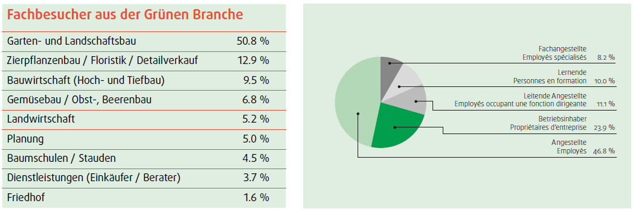
Tabelle 1: die wichtigsten Kundengruppen der ÖGA (Quelle: Aussteller-Umfrage 2022)



www.oega.ch www.facebook.com/oegafachmesse www.instagram.com/oegafachmesse

